**崂山区第二实验小学2023年科技节竞赛规则**

**竞技类比赛规则**

1. **拧螺丝挂重物竞速赛（设团体及个人奖项）**

**项目：**拧螺丝 吉尼斯大挑战

**面向：**1-3年级学生自愿参与

**竞赛内容：**完成长木板中4个螺丝装入，螺丝扭紧，不准留有缝隙

**竞赛形式：**

1.每班在班级内选取6名选手参与比赛，分别是3名男生，3名女生。

2.比赛以竞速形式进行，6位选手进行，使用学校提供的手工螺丝刀以及套材进行比赛。比赛时间最长计时2分钟。如：超过2分钟，不记录成绩。

3.比赛设置4个十字螺丝，如发现没有拧紧或拧偏，比赛成绩无效。每人只有一次比赛机会，比赛时必须佩戴手套，注意安全。

4.每班选取2男2女最佳成绩，计入团体分值。

**评比办法：**

1. 根据个人时间成绩，每个年级完成比赛的选手获奖，按照2:3:5比例设一、二、三等奖，其中奖励各组别进前六名选手，根据团体成绩每个年级设置团体前八名。
2. **扑克牌搭高塔比赛（设团体及个人奖项）**

**项目：**扑克牌高塔 吉尼斯大挑战

**面向：**4-6年级学生自愿参与

**竞赛内容：**在规定的五分钟内，由2人组成的小团队合作，运用一副扑克牌，通过折、叠、搭的方式搭建高塔

**竞赛形式：**

1.比赛以小组为单位进行比赛，每组2人，每班限报2组，共计4人参赛。

2.参赛小组比赛进行时不准离开自己的比赛场地，如离开场地进行走动、大声喧哗、人为的吹分等因素导致其他小组，裁判取消比赛成绩，带离出场。

3.搭建过程中的五分钟内，每个小组随时可以找裁判测量，如遇到时间到，在测量过程中结构无其他人干扰的垮塌，将不再进行测量，成绩无效。 最终以最高成绩计入比赛成绩。

4.每班2队伍成绩之和，计入团体分值。

**评比办法：**

1. 根据参赛小组成绩，每个年级完成比赛的选手获奖，按照2:3:5比例设一、二、三等奖，其中奖励各组别进前六名选手，
2. 根据团体成绩每个年级设置团体前八名。
3. **手掷纸飞飞机留空赛（设团体及个人奖项）**

**项目：**手掷飞机留空 吉尼斯大挑战

**手掷飞机要求：**材质允许使用A4纸制作，制作的A4纸的数量不限，制作工艺允许使用粘合剂，大小不限。飞机不能安装带有任何辅助的电动装置和气动装置等，只能通过学生个人手抛或手掷产生飞机的升力进行比赛。

**面向：**1-6年级学生报名

**竞赛内容：**手掷扔出飞机后，计算留空时间。

**竞赛形式：**

1.比赛将在室外操场或室内较大区域进行，各班报名人数只限6人。

2.纸飞机可以在竞赛前制作完成，比赛之前，由裁判断定纸飞机是否合格参赛。（飞机材质必须A4纸以及各种粘合剂制作。）

3.竞赛中，纸飞机扔出后，如碰到墙壁或逃离裁判视线，停止计时。

4.根据比赛选手的飞机留空时长进行排名，飞机留空时间越长排名靠前。

**评比办法：**

1. 根据参赛选手成绩，每个年级完成比赛的选手获奖，按照2:3:5比例设一、二、三等奖，其中奖励各组别进前六名选手，

2、各班选取4名最好成绩进行排名，根据团体成绩每个年级设置团体前八名。

3、年级冠军同学将邀请参与科技节闭幕式展示活动。

**四、三对三遥控足球车比赛**

**项目：**三对三足球车赛

**项目介绍**：三对三遥控大脚足球赛作为全运会群众类比赛项目之一，动手动脑、团队协作、心理抗压能力、技战术运用等在场上观赏性十足，在全国遥控车赛事是最受瞩目的赛事，比赛与足球规则相似。

**车辆要求：**车辆品牌不限，车辆类型要求务必是遥控越野车、大脚车、赛车等（建议使用1/16比例遥控车），不得加装任何道具，车速不高于75公里/时，长宽高限制在35cm*25cm*20cm以内。

**面向：**3-6年级学生以班级为单位自愿参与报名，每班先报1队，也可以同年级跨班级合并组队，

**竞赛内容：**上下半场各2-3分钟，三人通过遥控车进行足球比赛。

**竞赛形式：**

1.比赛以班级为单位进行比赛，每组3人上场比赛 ，每班限报1队，也可以同年级跨班级合并成1队，男女生不限。

2.比赛规则参照《全国青少年车辆模型三对三遥控足球规则》进行，胜3分，平1分，负0分计，同分值队伍，计算净胜球。根据比赛队伍数量，采取循环制或分组淘汰制进行进行。

3.竞赛组别分为中年级组（三、四年级）、高年级组（五、六年级）

**评比办法：**

1、根据参赛队伍数量，每个年级完成比赛的选手颁发一、二、三等奖证书，奖励各组别进前八名队伍，将获得荣誉证书。

2、获得各组别冠军选手，将邀请参加科技节闭幕式展示活动。

**场地实拍（参考）：**

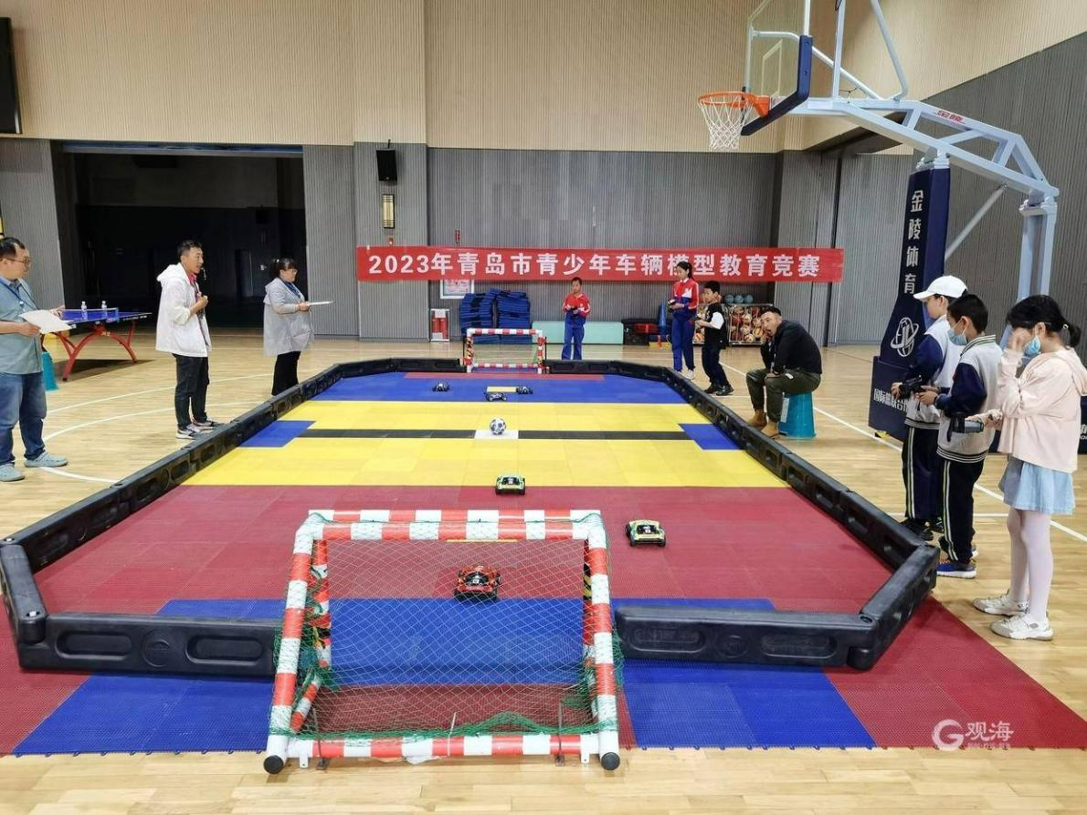

**五、遥控船花样绕标赛**

**项目介绍**：1、航行规定：运动员以遥控方式操纵模型，在规定的时间内，按场地图所示完成绕标航行、进 船坞的竞赛。

2、起航：运动员听裁判点名即进入各自站位待命。发射器频率检验完毕后，裁判发出“开始” 口令，模型起航竞赛。

3、竞赛时间：航行 2 分钟。（超过两分钟未完成竞赛按照两分钟内取得的分数作为最终得分）

4、具体规定：

（1）运动员以遥控方式操纵模型，按场地图所示完成绕标航行、进船坞的竞赛。

（2）运动员须在操纵区内操纵模型。模型通过 1 号门时裁判员开始计时，模型按场地图完成绕 标、倒车、进船坞，实线为前进，虚线为后退。当船首触及终点线或航行竞赛时间到时，裁判 员停止计时，竞赛结束。

（3）成绩：竞赛进行两轮，取两轮成绩相加为最终成绩。得分高者成绩列前，得分相同时间短者成绩列前。

每轮航行满分为 100 分，模型驶出一号门后，每过门一次得 10 分，进入船坞得 10 分，未完成航行的模型按实际过门得分。模型漏标扣 10 分，碰标扣 5 分，模型进入船坞后碰一侧壁扣 5 分，碰两侧壁扣 10 分

**船模要求：船模**品牌不限，必须是遥控船。

**面向：**4-6年级学生以班级为单位自愿参与报名，人数不限。

**评比办法：**

1. 根据参赛选手成绩，每个年级完成比赛的选手获奖，按照2:3:5比例设一、二、三等奖，其中奖励各组别进前六名选手，
2. 场地示意图

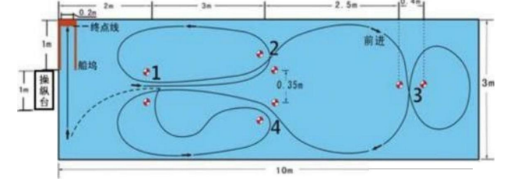

**六、电脑绘画**

使用计算机设计、制作的数字化创意作品。主题不限，面向1-6年级学生。

运用各类绘画软件或图形、图像处理软件制作完成的作品。可以是主题性单幅画或表达同一主题的组画、连环画（建议不超过五幅）。

创作的视觉形象可以是二维的或三维的，可以选择写实、变形或抽象的表达方式。

表现形式可以是运用鼠标或数字笔模拟手绘效果，即用一定的技术处理手法，用电脑来模拟手绘效果；也可以是根据主题，利用数字化图形、图像处理工具对图像素材的再加工。

提交作品格式为JPG、BMP等常用格式，大小建议不超过20MB。单纯的数字摄影画面不属于此项作品范围。以班级+姓名的格式发到邮箱511787812@qq.com。

**评比办法：**根据参赛选手成绩，每个年级设置一、二、三等奖，设置比例2:3:5。

**七、创意编程**

通过mind+等图形化编程软件设计的作品。作品呈现可以是结合实际的系统工具、趣味益智游戏、辅助学习的创意工具等，注意突出程序结构和算法，体现计算思维能力。内容需紧密结合作者的学习生活，充分发挥想象力，积极向上。

**面向：**3-6年级学生。

**作品形式：**

1.使用mind+编程实现，将程序保存为.sb3格式。

2.录制作品演示和讲解的视频，时长5分钟以内。

3.主题不限，作品类型包括但不限于创意工具、创意游戏、创意动画等，作品运行总时长 1-5 分钟。

作品命名：

将程序源文件和讲解视频打包压缩，压缩包命名为：班级+姓名+作品名称

**作品提交：**

通过压缩包的形式发送到邮箱15192589536@163.com

**评比办法：**

根据参赛选手成绩，每个年级设置一、二、三等奖，设置比例2:3:5。

**八、C++应用编程赛规则**

**一、简介**

本次大赛通过 C++编程考察对程序设计、数据结构及算法等知识的学习和应用，进而激发学生的创新思维，锻炼学生的逻辑思维能力。

**二、比赛范围**

（一）比赛赛项：C++应用编程个人赛。

（二）比赛组别：小学组。

（三）比赛形式：规定使用 C++语言，采用线上赛形式。

（四）比赛时间：举办时间待定，参赛具体

流程详见下列比赛形式中比赛阶段及流程部分。

**三、比赛形式**

（一）比赛阶段及流程：

1.海选：参赛选手以个人形式进行线上海选比赛。每个组别比赛开放

一周时间，有效期内每人可有一次机会进入海选比赛，进入比赛后限定 2 小时完成 3 道比赛试题。

（二）比赛方法：

线上赛时选手用浏览器(推荐谷歌或 375 浏览器)登录比赛竞赛平台(http://www.qustoj.com.cn/)，通过编写代码求解问题答案，提交程序后网站自动测评。

（三）试题范围：

小学组：C++语言基本语句、语法，基本算法(枚举、贪心、分治、递推、递归)。

**四、环境要求**

为保证比赛公平、公正进行，本次赛事线上赛统一采取线上模式进行比赛和测评，选手登陆公布网站进行参赛，由在线评测系统进行测评。推荐参赛选手本机环境(选手可在本机上进行代码编译调试，把最后代码进行提交测评):

操作系统：64 位 window7 系统环境。

编译环境：dev-c++。

gcc 版本：TDM-GCC gcc 4.9.264-bit Release。

浏览器：谷歌 chrome 浏览器。

网络环境：能顺利访问参赛网站。

网络测评环境：

Cpu:Intel Xeon Platinum 8269CY 2.5GHz

操作系统：CentOS 7.664 位 (linux)。

gcc 版本：gcc 9.3.0 C14 标准。

**五、比赛流程**

（一）登陆比赛网站：http://www.qustoj.com.cn/，选择【竞赛&作业】，选择【科技节竞赛】进入，竞赛题目页面。

（二）进入比赛：确认选手信息并进入比赛试题界面：

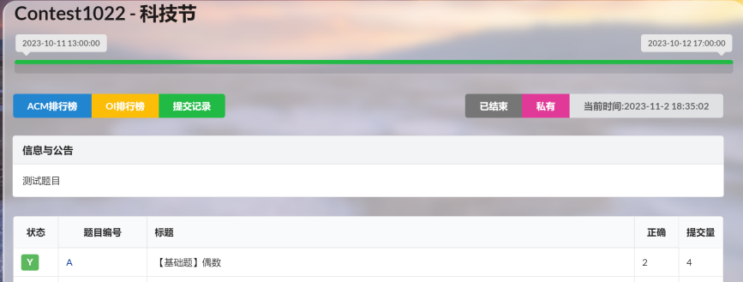

提交答案：进入比赛页面后，点击【题目编号】进入对应的题目，根据题目在本机进行解答，本机调试完毕后，点击题目后面对应的“提交”按钮，将调试完毕的代码复制到指定区域，输入验证码后再点击提交。如图：

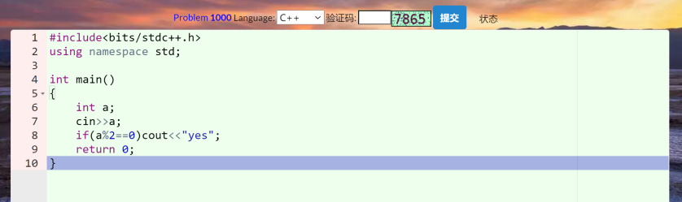

（四）查看结果：提交答案后，会自动转到评测结果页面。（注：每

道题的成绩是按照该题最后一次提交的成绩进行计算，因此，请务必确定最后一次提交的是该题的最高得分代码。）（如图）

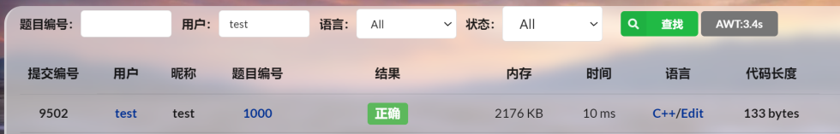

六、评分标准：

（一）赛制

比赛采取类 OI 赛制，比赛试题均需要编程实现。提交答案代码后从本机浏览器比赛系统的榜单及自己到评测结果页面都能随时看到比赛成绩的更新，同时其他选手实时成绩也会显示在榜单上（注：榜单更新可能有 1 分钟的刷新延迟）。从比赛主界面可以查看OI排行榜，如图：

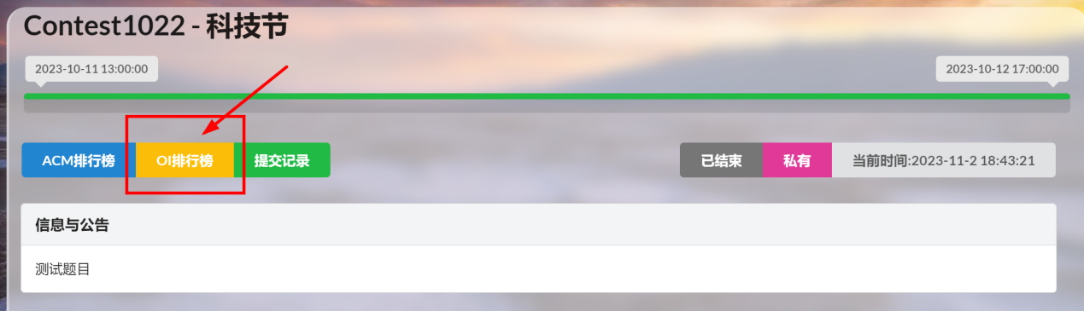

点击【OI排行榜】可以查看自己的得分情况和排名情况，如下图：

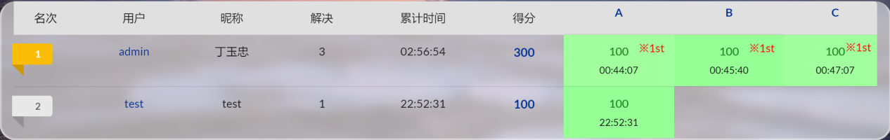

（二）评分标准

每次比赛过程中，每道题设置 100 分分值，每道题对应多个测点，选手所提交程序每通过一个测点，即可获得该测点对应分值。

（三）排名

1.成绩首先按得分进行排名。得分高者排名靠前。

2.得分相同按最后提交时间进行排名，越早提交排名越靠前。

3.得分相同且提交时间相同按每道题的答案代码运行时间之和进行排名，运行时间越短（程序优化越好）排名越靠前。

（四）犯规

1.程序必须参赛队员独立完成，严禁以任何形式作弊，一经核实取消比赛资格。

2.参赛选手不可使用违规代码完成任务，若发现此类情况，将取消比赛资格。

3.禁止冒名顶替参赛，违反者将直接取消参赛资格。

4.赛事组委会有权通过多种技术手段监测比赛中出现的异常情况并判定其是否违规。

**七、奖项设置**

比赛设置一二三等次奖和优秀奖，比赛结束后，根据各组别排名情况及大赛组委会晋级决赛的比例，具体入围数量和名单根据参赛情况决定。

八、其他事项

1.竞赛期间，凡是规则中没有说明的事项由现场裁判裁定。

**九、一飞冲天比赛规则**

**参赛对象：**

1—3年级。

**参赛队伍构成：**

每队一辆小车，一位参赛选手。

**器材要求：**

材料造型无限制，无电机等动力系统。

占地：A4纸张大小。

**比赛场地：**

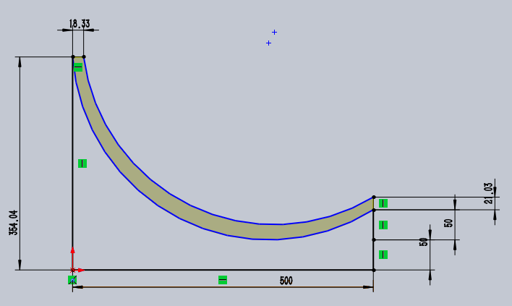

**比赛规则：**

携带小车成品参赛。

选手自行轻放置（不可对小车施加外力）于U型赛道出发端，向U型赛道终点端滑动，冲出赛道至测量道。

**计胜标准：**

测量道从U型赛道终点端开始，按在测量道滑动距离进行排名。

犯规与警告

参赛小车符合中小学生守则与社会主义核心价值观，否则将取消参赛资格。

比赛没有开始，小车抢跑，给予警告一次。

比赛期间干预小车（如：施加外力等），给予警告一次。

参赛选手不听从裁判指令且顶撞裁判，给予警告一次，情节严重者取消参赛资格。

警告两次者，将取消比赛资格。

# 十、巡线抓纸杯比赛规则

## 一．器材要求：

此次机器人比赛的器材要求不限，可以使用例如乐高EV3器材，能力风暴器材，单片机等。

## 二．尺寸要求：

本次比赛的机器人尺寸大小(长:不超过25cm，宽：不超过25cm，高：不限制）。

## 三．年级要求：

4—6年级均可参与。

## 四．人数要求：

个人参与

## 五．比赛规则：

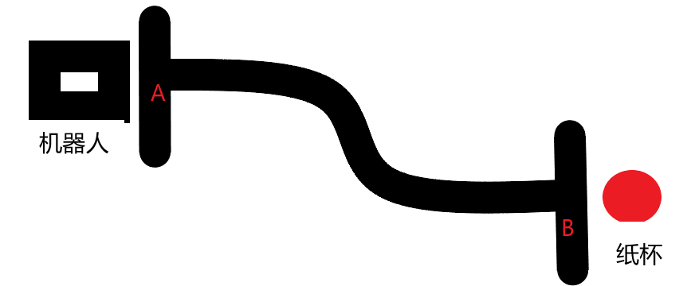

机器人从A点左侧出发（开始不放在黑线上），通过沿着黑色线到达B点，抓取纸杯，然后带着纸杯沿着黑线原路返回，把纸杯防止在A点左侧的任意位置即可。本次比赛有两次机会，取成绩最好的一次。比赛开始之前允许学生进行调整（时间限制5分钟）。程序启动之后直到任务完成之前，任何人不得再用手碰机器以及纸杯，如果触碰一次，那么视为放弃进行第二轮。

## 六．机器人的尺寸和材料标准:

（1）尺寸：机器人的最大尺寸为25cm×25cm×15cm（长×宽×高）。

（2）机器人：器材不限，传感器数量不限；

## 七．脱线运行:

机器人必须沿着轨迹线向前运行。如果机器人的主体结构投影全部脱离了轨迹线，就被认为是脱线运行，视为挑战失败，不记得分；如果机器人沿着轨迹线相反的方向

## 八．评分要求：

评分分成两个部分

A任务完成得分

（未完成完整巡线0分

完成完整的巡线得分40分

完成完整的巡线将纸杯抓取回来得分100分）

B时间分=100-所用时间

总分=任务完成得分+时间分

按总分高低进行排序，总分越高，名次越靠前。

## 九．现场环境 :

（1）现场的电源

请学生比赛前完成充电，现场不提供电池，望同学们注意。现场会有插排。

（2）现场的光线

比赛现场为日常照明，正式比赛之前参赛队员有时间标定传感器，但是不保证现场光线绝对不变。随着比赛的进行，现场的阳光可能会有变化。现场可能会有照相机或摄像机的闪光灯、补光灯或者其他赛项的未知光线影响，请参赛队员自行解决。

（3）场地平滑度

现场比赛的场地铺在地面上，组委会会尽力保证场地的平整度，但不排除场地褶皱等情况。

## 十．赛场禁止行为：

禁止大声喧哗，跑闹，第一次发现，进行警告并扣分，第二次发现，取消参赛资格。

禁止毁坏他人作品，如有发现，取消比赛资格。

禁止踩踏比赛场地，如有发现，第一次进行警告并扣分，第二次发现，取消参赛资格。

## 十一．竞赛精神：

（1）创造：我们倡导求知、创新，鼓励所有参赛队员发挥才智，动手创造自己独特的科技作品，敢于挑战自我、不断进步！

（2）协作：我们倡导团结、友爱，鼓励所有参赛队员具备责任心与进取精神，与合作伙伴精诚协作，实现共赢！

（3）快乐：我们鼓励参赛队员树立健康、乐观的竞技心态，在拼搏中品味快乐与成长,收获知识与友谊，为人生增添⼀道靓丽的光彩！

（4）分享：我们鼓励参赛队员时刻展现开放的心态，乐于向同伴、对手及社会分享自己的知识、责任与喜悦！

十二．竞赛争议：

竞赛期间，规则中如有未尽事项以竞赛裁判委员会现场公布为准。

**项目式挑战赛规则**

**项目挑战一：**做一个结实的“长方体”体育馆

**项目背景：**2023年7月23日，黑龙江省齐齐哈尔市某中学体育馆发生一起重大事故，造成重大人员伤亡以及损失。事故调查原因是因为建筑材料堆积后，下雨增重导致坍塌。在人类发展中，制作一个空间大，又结实的建筑，一直是我们追求的目标。结合体育馆的特点，制作出一个纸质的长方体结构，怎样能承受更多质量么？

**项目模型挑战材料：**A4纸张、胶水（各型号胶水不限）

**报名要求：**每班限报3组参赛，每组队伍不超过3人。

**满足要求：**

1.制作的纸质长方体长、宽、高，不低于10CM×6CM×5CM，称重面大小不能低于10CM×6CM，模型连为一体不能分离。

2.纸质模型总质量不超过18g，A4（70g）不超过3张。

3.纸张结构内部不能有任何其他材质做支撑柱（金属、塑料、碳纤维材料等），可以使用各种类型胶水，如发现内部掺杂其他材质，取消比赛资格。

**竞赛要求：**

1.满足以上三个条件要求，才能进行承重比赛，纸质模型在课下通过小组合作模式制作，带到现场进行比赛。

2.在纸质长方体称重面进行承重，承受质量越多的，排名靠前，精确到（50g）。

3.学校提供2中不同大小的的称重板（塑料材质），面积大于10CM×6CM，自选任意承重板，放在纸质结构上方，然后在上方摆放重物。

4.学校提供2中不同大小的的重物，分别是大重物500ml的矿泉水，无数多；小重物大数学本，10本。

5.赛前小组选手把纸质结构做好，带到现场进行比赛。比赛过程中自己小组内选手摆放重物进行操作，直到纸质结构垮塌为止。摆放时间2分钟。

6.纸质结构承重重量=称重板+重物

**评比办法：**

1.根据参赛选手成绩，每个年级完成比赛的选手获奖，按照2:3:5比例设一、二、三等奖，其中奖励各组别进前六名选手，

2.年级前三名同学将邀请参与科技节闭幕式展示活动。

**项目挑战二：**怎样控制输电塔制造成本？

**项目背景：**我国光伏产业发展迅速，西部地区光伏资源丰富，产生电量充裕。大量的电能可以输送东部城市使用。但是在架设高压输电塔发现了问题，由于所需要的输电塔众多，所需要的铁质材料相当大，架设输电塔的的铁质材料是一笔不菲的费用。请你想想办法，怎样设计一个高压输电塔，能节省材料？要求输电塔有一定高度，和称重力。（材料相当于越少）。

**项目模型挑战材料：**牙签（学校提供）、胡萝卜块（数量不限，需要自备）

**报名要求：**每班限报2组参赛，每组队伍不超过3人。

**满足要求：**

1.输电塔模型高度不低于50cm；

2.最顶部放置2个50g钩码，模型不变形。

**竞赛要求：**

1.满足以上两个条件的输电塔进行称重比赛，除去钩码，质量轻者排名考前，精确到（0.1g）【制作的输电塔模型质量越轻，说明所需要的材料最少】

2.本次比赛采用现场进行制作，制作时间不超过6分钟。

3.选手准备的胡萝卜，可以在家切割后带到现场。牙签统一使用学校给的牙签。

**评比办法：**

1、根据参赛选手成绩，每个年级完成比赛的选手获奖，按照2:3:5比例设一、二、三等奖，其中奖励各组别进前六名选手，

2、年级前三名同学将邀请参与科技节闭幕式展示活动。

**项目挑战三：**科创“大舞台”

项目背景：

本次科技节，学校将组织学生科学实验、家庭创客实验室的展览活动。为了让我们的参赛选手的精彩实验，让更多的学生参与和了解，学校将在风雨操场搭建科创“大舞台”，以家庭、班级或者班级之间组队形式进行分区域展示，你创造的“精彩”实验，等你来参与！

**初评作品说明及要求：**

1.参评作品内容：以青岛版小学科学一至六年级教材（上、下册）中所有课题的基础实验，或与课题内容相关的生活拓展实验、创新实验均可录制视频参加初评。

2.实验操作由学生自己进行，也可以与同学共同完成（小组成员不超过3人），实验操作的同时要进行实验讲解。实验器材可使用常规仪器，也可利用日常生活中的物品，但需保证实验讲解与操作具有科学性、安全性和可操作性。

3. 参评作品报送要求：

每个参评作品一个文件夹，命名格式：班级+姓名+《实验名称》

文件夹内包括：

（1）实验操作视频，命名格式：班级+姓名+《实验名称》.mp4。

（2）报告单（参考模板见附件），命名格式：班级+姓名+《XX实验报告单》.doc。

4.视频格式要求：视频时长不超过6分钟（实验现象需要长时间观察的，可以对视频进行提速处理，需标注调整的时间长度），MP4格式，文件大小为500M以内。

5.作品发送邮箱：lssyex@126.com

**满足要求：**

1. 实验要求互动性强、可反复操作、操作简单，题材、内容不限。如果符合要求，学校会通过邮箱发送科创“大舞台”邀请涵，带实验道具参加本次科技节的闭幕式展示。
2. 展示会以家庭、班级或班级之间组合为单位，设计自己的参赛展位，并给自己展位命名。（学校提供2张桌子，也可以自己设计展位）

3、活动期间，必须有讲解员给大家讲解。讲解内容包括：实验原理、实验步骤、实验结果等。

**评比办法：**

1.根据参赛选手成绩，每个年级所有选手获奖，按照比例2:3:5设置一、二、三等奖。

2.各年级获得一等奖的选手，将邀请参与科技节闭幕式展示活动，并进行奖励。

附件：

《XX实验报告单》

实验人（学校、姓名）：

实验名称：

实验器材：

实验步骤（语言描述，可配图）：

1.

2.

3.

4.

……

实验现象（语言描述，可配图）:

实验结论:

生活拓展应用：